СОГЛАСОВАНО:  Руководитель отдела образования  Администрации города Кедрового  _________________М.А. Ильина  «____» _______________2017г. | УТВЕРЖДЕНО:  Приказом заведующего МБДОУ  № ___ от «___» __________2017г.  ________________Н.П. Дубчак  «____» _________________2017
СОГЛАСОВАНО:
_____________________________
_____________________________
_____________________________
_____________________________
_____________________________

ПАСПОРТ
дорожной безопасности
Муниципального бюджетного дошкольного образовательного
учреждения – детский сад №1 «Родничок» г. Кедрового

г. Кедровый
2017
Общие сведения
Муниципальное бюджетное дошкольное образовательное учреждение-
детский сад №1 «Родничок» г. Кедрового
(Полное наименование образовательного учреждения)
Юридический адрес: 636615, Томская область, г. Кедровый, 1 мкрн, д. 4
Фактический адрес: 636615, Томская область, г. Кедровый, 1 мкрн, д. 4
Руководители образовательного учреждения:
Заведующий (руководитель) Дубчак Нина Петровна 8(38-250) 35-438
(фамилия, имя, отчество) (телефон)
Старший воспитатель Лихоманова Лариса Сергеевна 8(38-250) 35-438
(фамилия, имя, отчество) (телефон)

Ответственные работники муниципального органа образования | Руководитель отдела образования Администрации города Кедрового | Ильина Мария Архиповна
 | (должность) | (фамилия, имя, отчество)
 | 8(38-250), 35-336
 | (телефон)

Ответственные от  Госавтоинспекции | Государственный инспектор БДД ОГИБДД | Моисеев Валерий Владимирович
 | (должность) | (фамилия, имя, отчество)
 | 02 (020), 35-410, 35-169
 | (телефон)

Ответственные работники  за мероприятия по профилактике детского травматизма | старший воспитатель (должность) | Лихоманова Лариса Сергеевна (фамилия, имя, отчество)
 | 8(38-250), 35-438
 | (телефон)

Количество воспитанников 137 детей
Наличие уголка по БДД в наличии в 4 группах
(если имеется, указать место расположения)
Наличие класса по БДД нет
(если имеется, указать место расположения)
Наличие автогородка (площадки) по БДД есть

Режим работы учреждения:
Понедельник – пятница: с 07.30 до 18.00
Суббота, воскресенье – выходные дни

Телефоны оперативных служб:

01 (с сотового телефона – 101) – МЧС ПЧ-20 в г. Кедровом
02 (с сотового телефона – 102) – Пункт полиции №14 (по обслуживанию г. Кедровый) МО МВД России «Чаинский» УМВД России по Томской области
03 (с сотового телефона – 103) – Скорая помощь.
112 – ЕДДС Администрации города Кедрового

Содержание
- План-схема образовательного учреждения.
1. Район расположения образовательного учреждения, пути движения транспортных средств и детей (воспитанников).
2. Организация дорожного движения в непосредственной близости от образовательного учреждения с размещением соответствующих технических средств организации дорожного движения, маршруты движения детей и расположение парковочных мест.
3. Пути движения транспортных средств к местам разгрузки/погрузки и рекомендуемые безопасные пути передвижения детей по территории образовательного учреждения.

I.План – схема образовательного учреждения
- Район расположения образовательного учреждения

Проезжая часть

Лесная зона

- Схема организации дорожного движения в непосредственной близости от образовательного учреждения с размещением соответствующих технических средств организации дорожного движения, маршрутов двжения детей

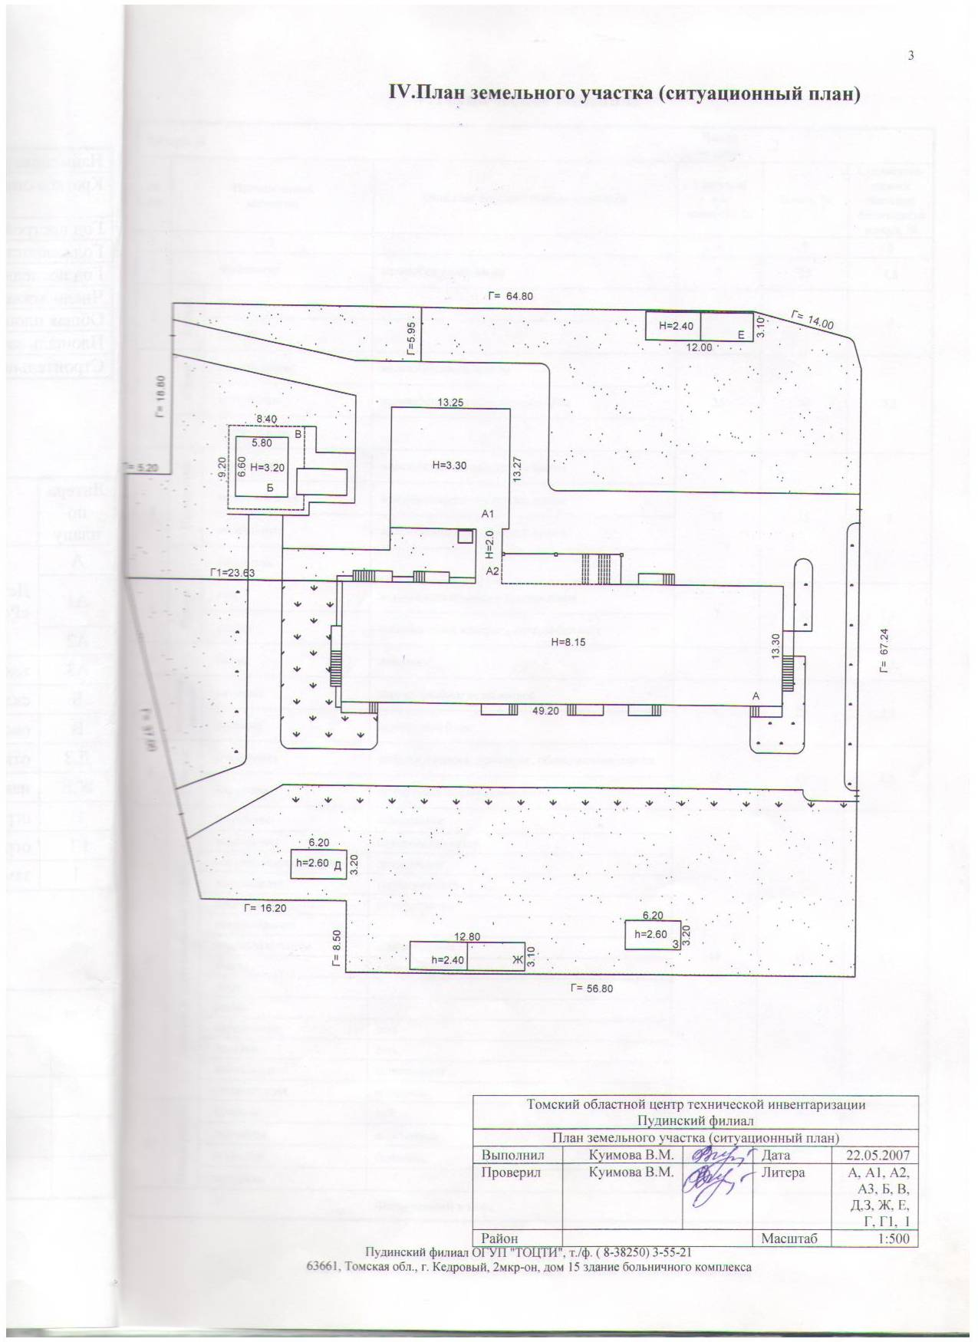

Направление движения автотранспорта по территории ДОУ

Направление движения воспитанников ДОУ по территории

- Информация об обеспечении безопасности перевозок детей специальным транспортным средством (автобусом).
1. Общие сведения.
В МБДОУ детский сад №1 «Родничок» автобуса в наличии нет.
Перевозка детей не осуществляется.
При написании паспорта дорожной безопасности МБДОУ детский сад №1 «Родничок» были использованы материалы сайта: http://mdou28sovjonok.ru/pasport-bezopasnosti

